Apache Spark Benchmark

Proje ile ilgili dökümananlara https://github.com/alperentahta/Mllib-Linear-Regression-Performance adresinden ulaşılabilir.

Özet

Mllib üzerindeki Linear Reggression fonksiyonu ile finans verisi üzerinde değişik core sayısı ve data büyüklükleri kullanılarak test edilmiş ve sonuçlar saniye cinsinden alınmıştır. Küçük verilerde çekirdek sayısının katkısı olmadığı, büyük verilerde ise tek çekirdek ile 8 çekirdek arasında yaklaşık 6 katlık (3698 saniye) fark olduğu gözlenerek, büyük verilerde Spark kullanmanın avantaj sağladığı gözlenmiştir.

Giriş

Bu çalışmada Open, High, Low, Close, Volume ve Adj Close vektörlerinden oluşan AAPL (Apple Inc. NASDAQ) verisi üzerinde Apache Spark Mllib kütüphanesi kullanılarak Linear Regression yapılmıştır. Veri ile ilgili istatislikler Tablo 1’den görülebilir Spark’ın büyük veri büyüklüğüne göre sağladığı yararlar gözlemlenecektir.

Dataset
Open, High, Low, Close, Volume ve Adj Close vektörlerinden oluşan AAPL (Apple Inc. NASDAQ) verisi kullanılmıştır. Spark’ın büyük veri büyüklüğüne tepkisini gözlemleyebilmek amacıyla veri istenen boyuta gelene kadar arka arkaya eklenmiştir. Veri ile ilgili istatislikler Tablo 1’den görülebilir. Adj Close vektörü label olarak ayrılmış diğer vektörler ise feature olarak kullanılmıştır.

Tablo 1: Dataset İstatislikleri
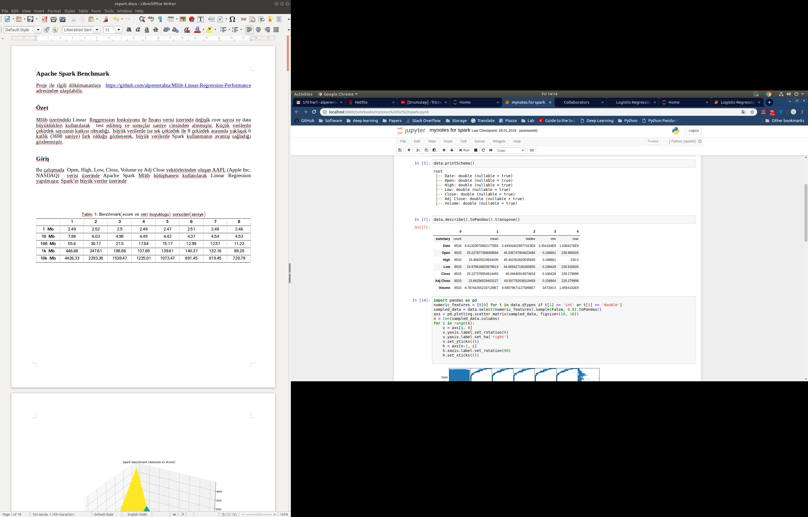

Tablo 2: Benchmark(#core vs veri buyuklugu) sonuclari(saniye)
 | 1 | 2 | 3 | 4 | 5 | 6 | 7 | 8
1 Mb | 2.49 | 2.52 | 2.5 | 2.49 | 2.47 | 2.51 | 2.48 | 2.46
10 Mb | 7.98 | 6.03 | 4.98 | 4.49 | 4.42 | 4.37 | 4.54 | 4.53
100 Mb | 55.6 | 30.17 | 21.5 | 17.84 | 15.17 | 12.99 | 12.57 | 11.23
1k Mb | 446.68 | 247.61 | 188.86 | 137.69 | 139.61 | 140.37 | 132.16 | 89.28
10k Mb | 4426.33 | 2293.38 | 1538.47 | 1225.01 | 1073.47 | 891.45 | 819.45 | 728.79
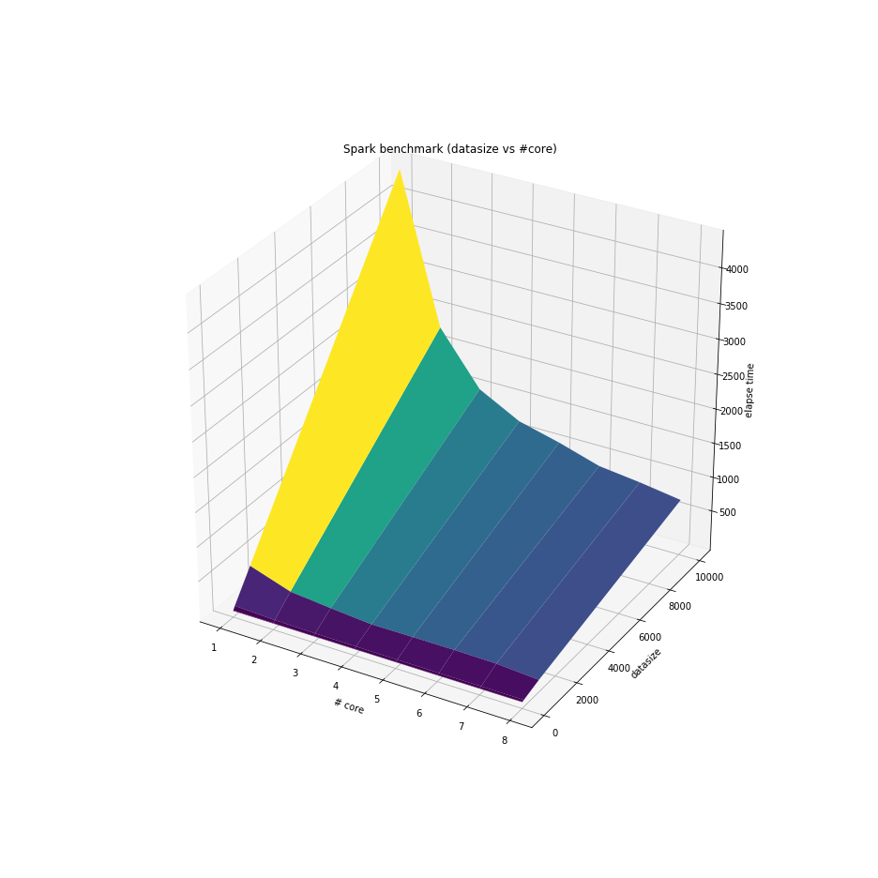

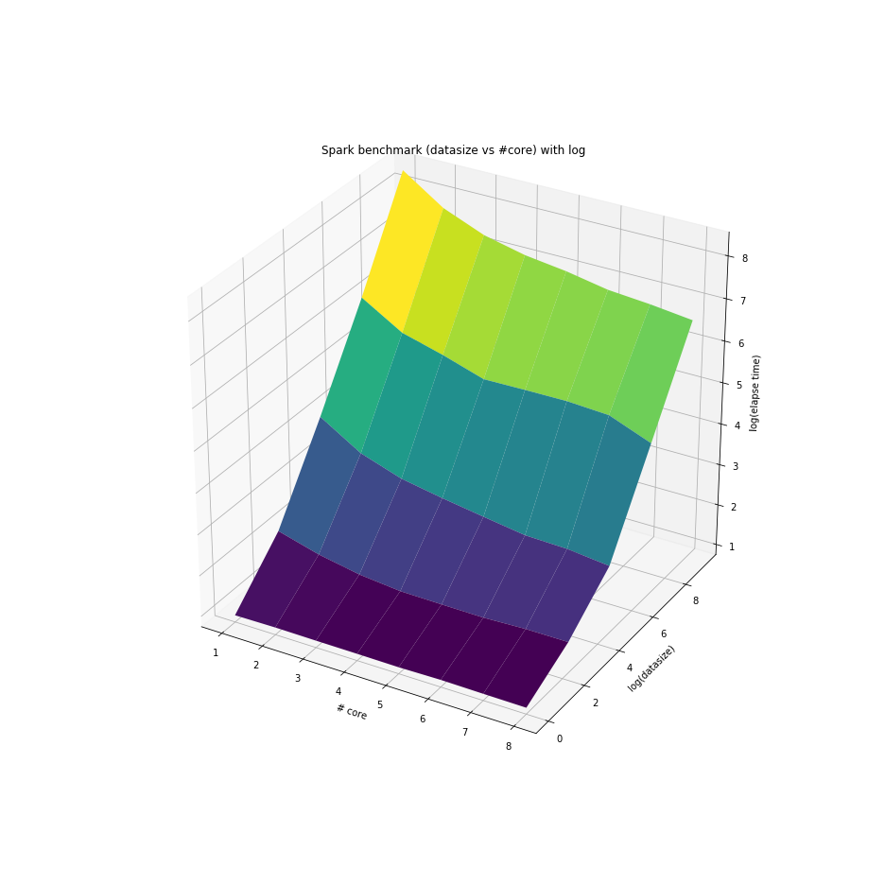

1 Mb için
